附件一： 载货集装箱重量（VGM）声明书

致：顺发航运有限公司：

我公司将严格遵守《交通运输部关于执行<1974 年国际海上人命安全公约>第VI/2 条2015 年修正案（以下简称公约修正案）的通知》的要求，作为发货人或发货人委托代理认真履行通过有效信息传输途径尽早向码头经营人传输提供载货集装箱重量验证信息的义务。

作为发货人或发货人委托代理，我公司郑重声明：
自《公约修正案》生效之日起，下列信息作为托运人提供给码头经营人的载货集装箱重量验证信息完全符合《公约修正案》的规定并承担相应法律责任。
订舱编号或提单号 |  | PCLU1642PS5364
船名航次： |  | PANCON SUCCESS 1642E
提单上SHIPPER： |  | H&D LOGISTICS LTD
称重时间：  (YYYY/MM/DD) |  | 2016/10/21 |  | 联系电话： |  | 65951560
序号 | 集装箱箱封号： |  | 箱型尺寸： | VGM总重：（KGS) | 箱皮重：  (KGS) |  | 称重地点：
1 | WJSU5015359 |  | 40’HC | 7390 | 3890
2 | WJSU5000488 |  | 40’HC | 7465 | 3965
3
4
5
6
□ 方法一：整体称重法：用经过检定合格后的衡器对载货集装箱进行整体称重；对整体称重法,本托运人声明：所提供的载货集装箱重量信息系按照《1974年国际海上人命安全公约》第VI/2.4.1条所述方法获得，称重点的衡器已取得计量技术机构颁发的计量检定证书，且获得重量的日期在证书的有效期范围内。

√ 方法二：累加计算法：用经过装箱所在国家主管机关认可的称重方法对集装箱内所有包装和货物的量
进行称重，与集装箱内的底盘、衬垫、其他系固材料和集装箱本身重量进行累加计算出载货
集装箱的整体重量。对累加计算法, 我司声明：所提供的载货集装箱重量信息系按照《1974
年国际海上人命安全公约》第VI/2.4.2条所述方法获得，该方法符合主管机关制定并公布的
《载货集装箱累加计算法重量验证指南》的要求。

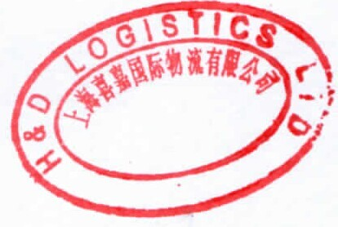
（请根据实际使用的称重方法，在□中加上√。否则视为默认方法二。）
本声明由（发货人或发货人委托代理公司）授权（声明人姓名）负责提交。

声明人签名：JENNY
日期：

